|  |  |  |  |  |  |  |  |  |  |  |  |  |  |  |  |  |  |  |  |  |  |  |  |  |  |  |  |
| --- | --- | --- | --- | --- | --- | --- | --- | --- | --- | --- | --- | --- | --- | --- | --- | --- | --- | --- | --- | --- | --- | --- | --- | --- | --- | --- | --- |
| **TIPO:** | Rúbrica | | | | | |  | | ORD | | |  | | REM |  | | | **CALIFICACIÓN:** | | | | | |  | | | |
|  |  | | | | | |  | | | | | |  | | | |  | | | | |  | | | |
| **APLICA PARA:** | | | PRIMER PARCIAL |  | | SEGUNDO PARCIAL X | | | |  | TERCER PARCIAL | | | | | | | |  | FINAL |  | | EXTRAORDINARIO | | | |
|  | | |  | |  | | |  | | | | | | | | | | | |  | |  | | | |
| **MATERIA:** | | Desarrollo Móvil Multiplataforma | | | | | | | | | | **MAESTRO:** | | | | Ray Brunett Parra Galaviz | | | | | | | | | |
| **ALUMNO:** | | Moreno Ramirez Josue Elihu | | | | | | | | | | **GRUPO:** | | | | 5B | | | | **FECHA DE APLICACIÓN:** | | | | | 18/07/2025 |

**CONTESTE LAS SIGUIENTES PREGUNTAS:**

Objetivo Específico:

El alumno desarrollará soluciones tecnológicas mediante aplicaciones móviles que integren el patrón de diseño Modelo Vista Controlador e interfaces de usuario para su publicación en las plataformas de distribución digital.

Instrucciones: Lee detalladamente el problema y realiza lo que se solicita de la forma correcta.

La empresa Parra’s Dev requiere delegar parte de la seguridad de sus aplicaciones a un tercero, motivo por el cual le pide a sus desarrolladores escribir el código fuente de los diferentes componentes de react nativo que se utilizan para crear una aplicación que tenga autenticación basada en los servicios de Firebase o Supabase, en especial le interesa el servicio de Autenticación que tiene Firebase.

Por lo tanto pide escribir el código de:

Componente de conexión con supabase:

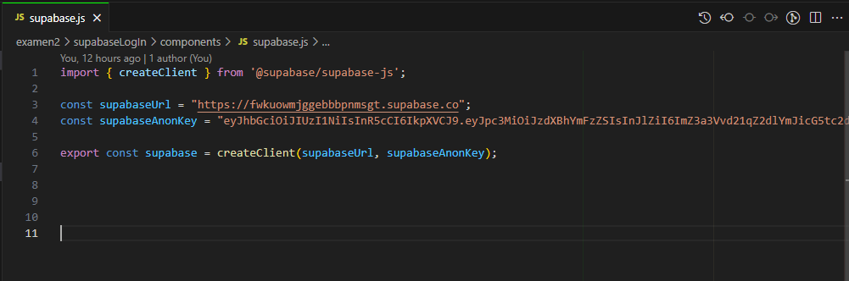

* Componente para el formulario de SignIn para usuarios registrados

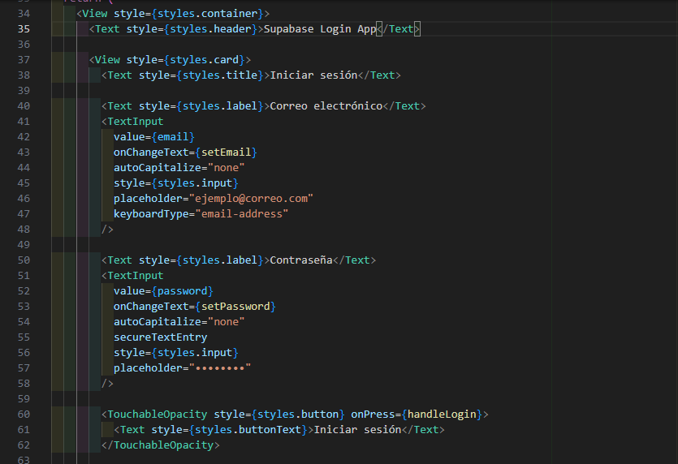

* Componente para el formulario de SignUp en caso de que el usuario no tenga cuenta

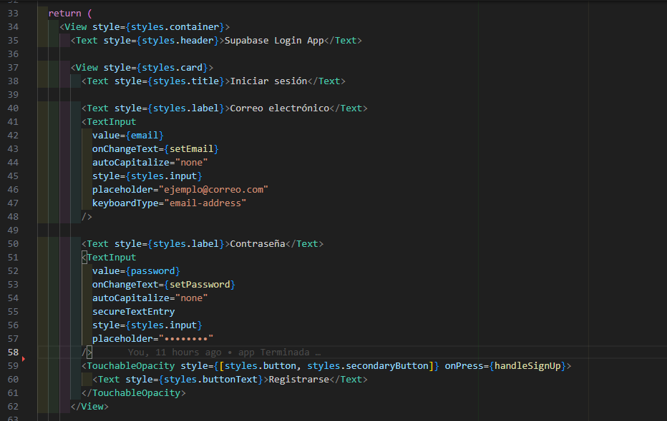

* Componente para realizar el SignIn y autenticarse en FireBase o Supabase

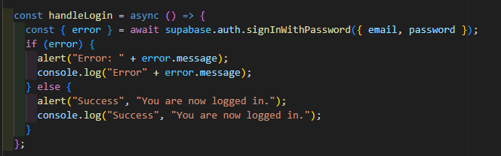

* Componente para realizar el SignUp en Firebase o Supabase

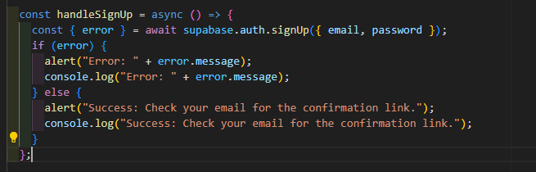

* Evidencia de la lista de usuarios registrados en Firebase o Supabase

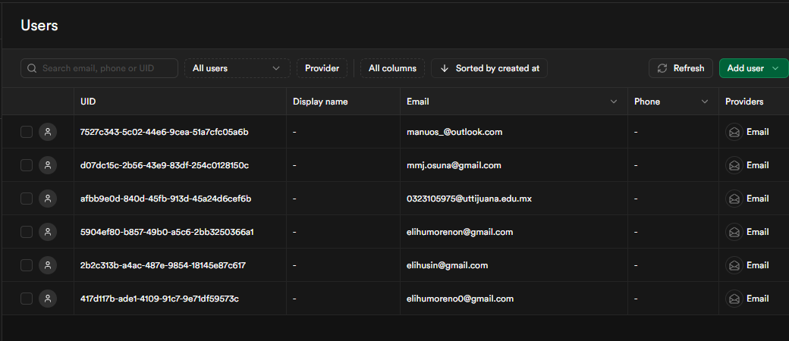

La información oportuna y confiable le permite a Parra’s Dev tomar las mejores decisiones para la evolución de sus servicios y productos. Motivo por el cual Parra’s Dev confía en que sus desarrolladores hacen códigos fuentes con calidad.

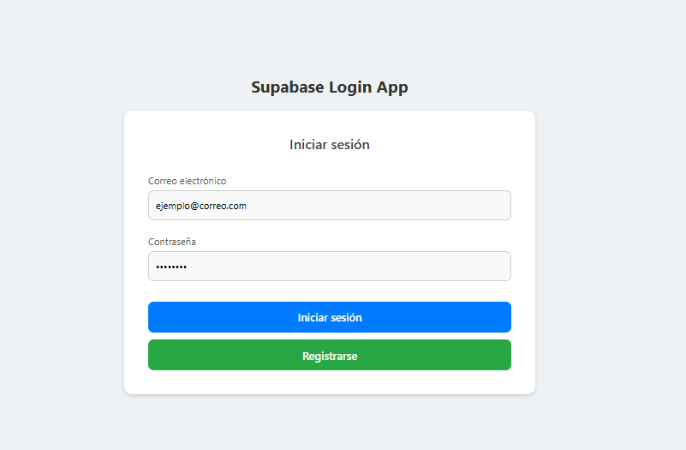

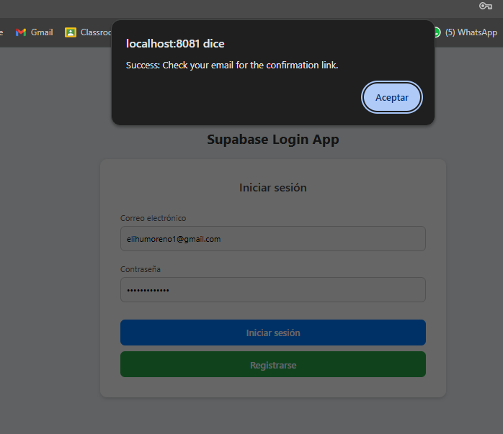

Nota: Las fuentes de los componentes fueron explicadas en clases. Cualquier duda con la redacción del examen puedes consultarla con tu docente, el tiempo de entrega es el indicado por tu docente.

Nota2: Rúbrica en la siguiente página

Rúbrica:

|  |  |  |  |  |
| --- | --- | --- | --- | --- |
| Criterio | Excelente(10) | Muy bien(9) | Bien(8) | Insuficiente(7<) |
| Escribe las Fuentes del Componente para el formulario de SignIn | Las fuentes del componente fueron escritas de la forma correcta incluyendo las importaciones de las dependencias necesarias | Las fuentes del componente fueron escritas de la forma correcta pero le faltan por importar 2 o 1 de las dependencias necesarias | Las fuentes del componente fueron escritas de la forma correcta pero le faltan por importar las dependencias necesarias | Las fuentes del componente fueron escritas de la forma incorrecta |
| Escribe las fuentes del componente para el formulario de SignUp | Las fuentes del componente fueron escritas de la forma correcta incluyendo las importaciones de las dependencias necesarias | Las fuentes del componente fueron escritas de la forma correcta pero le faltan por importar 2 o 1 de las dependencias necesarias | Las fuentes del componente fueron escritas de la forma correcta pero le faltan por importar las dependencias necesarias | Las fuentes del componente fueron escritas de la forma incorrecta |
| Escribe las fuentes del componente para realizar el SignIn en Firebase | Las fuentes del componente fueron escritas de la forma correcta incluyendo las importaciones de las dependencias necesarias | Las fuentes del componente fueron escritas de la forma correcta pero le faltan por importar 2 o 1 de las dependencias necesarias | Las fuentes del componente fueron escritas de la forma correcta pero le faltan por importar las dependencias necesarias | Las fuentes del componente fueron escritas de la forma incorrecta |
| Escribe las fuentes del componente para realizar el SignUp en Firebase | Las fuentes del componente fueron escritas de la forma correcta incluyendo las importaciones de las dependencias necesarias | Las fuentes del componente fueron escritas de la forma correcta pero le faltan por importar 2 o 1 de las dependencias necesarias | Las fuentes del componente fueron escritas de la forma correcta pero le faltan por importar las dependencias necesarias | Las fuentes del componente fueron escritas de la forma incorrecta |
| Muestra la evidencia de los registros de usuarios en Firebase | Muestra la evidencia 100% clara | Muestra la evidencia visible | Muestra la evidencia poco visible | No muestra la evidencia |